Министерство образования Новосибирской области
ГБПОУ НСО «Новосибирский авиационный технический колледж имени Б.С. Галущака»

Создание приватного репозитория и совместная работа
Разработка мобильных приложений

Выполнила:
Тимченко Л.А.

2026
Цель
Освоить приёмы создания приватного (сетевого) репозитория на GitHub, научиться наполнять его файлами различных форматов, выполнять ветвление, клонировать репозиторий для получения локальной версии, а также организовывать совместную работу с другими пользователями (коллабораторами).
В ходе выполнения работы рекомендуется освоить:
ОК 9 — использовать информационные технологии в профессиональной деятельности.
ПК 1.2 — разрабатывать программные модули в соответствии с техническим заданием.
ПК 1.6 — разрабатывать модули программного обеспечения для мобильных платформ.

Ход работы

Задание 1
Я зашла на сайт github.com, авторизовалась в своем аккаунте. Создала новый репозиторий с названием repo-pz4, выбрала тип «Private» (приватный) и добавила файл README.md. В файле README я указала цель работы, автора и список веток.
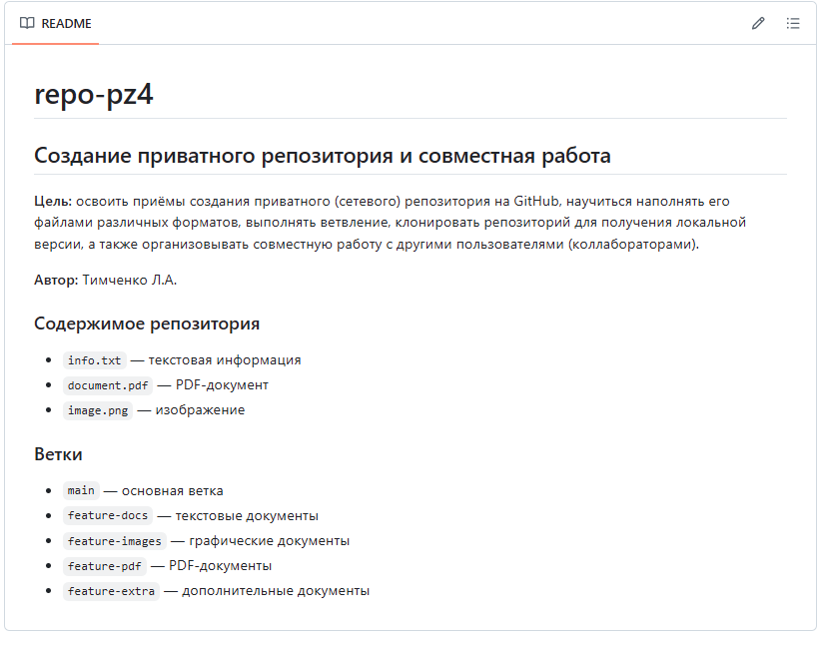

Задание 2
В основную ветку main я добавила не менее 3 файлов с разными расширениями. Мною были загружены: текстовый файл info.txt, документ document.pdf и изображение image.png. Все файлы содержат необходимую информацию.
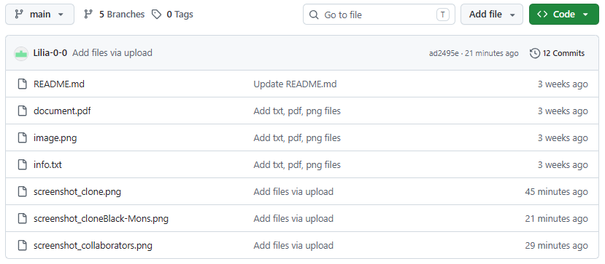

Задание 3
Я создала 4 дополнительные ветки, названия которых логически отражают их содержание: feature-docs, feature-images, feature-pdf, feature-extra. В каждой ветке находится разное количество файлов. Я сделала несколько коммитов в каждой ветке (от 4 до 12), чтобы зафиксировать изменения.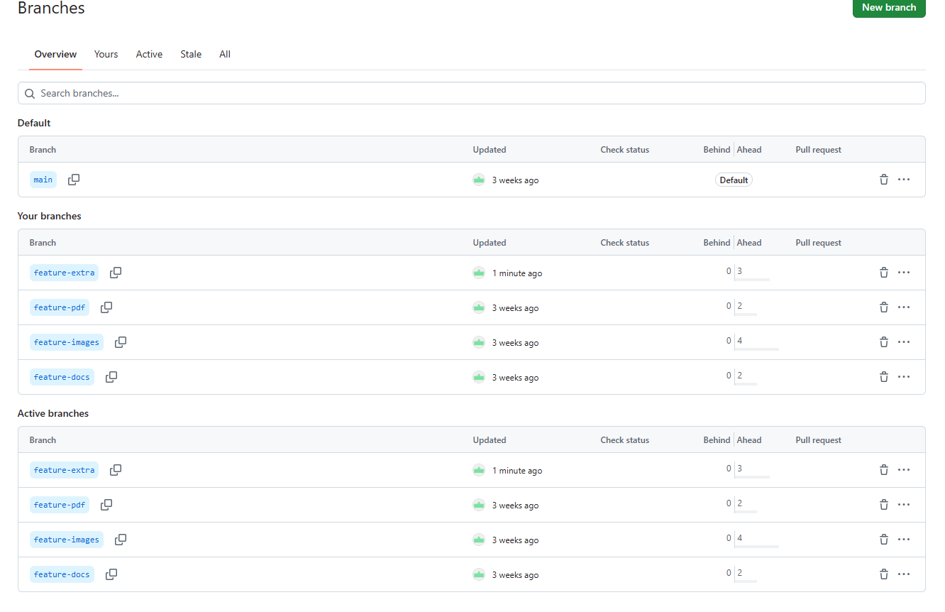
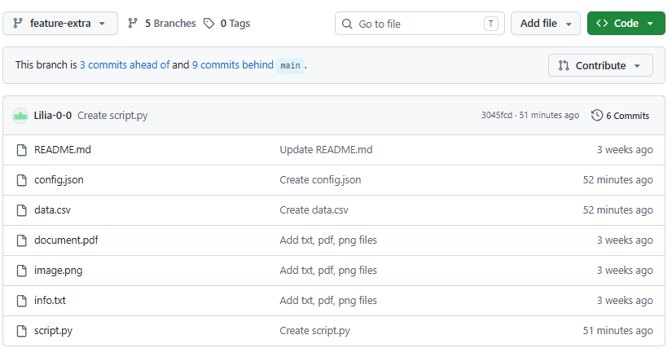

Задача 4
Для получения локальной версии проекта я скопировала HTTPS-ссылку своего репозитория (через кнопку Code). Затем открыла программу Git Bash на своем компьютере и выполнила команду git clone <ссылка>. Проект успешно скопировался на мой локальный диск. Скриншот клонирования я добавила в основную ветку репозитория.
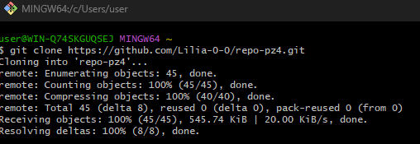

Задача 5
В настройках репозитория (Settings -> Collaborators) я добавила 2-3 одногруппников для совместной работы. Также я отработала навык получения чужого проекта: склонировала сторонний репозиторий (репозиторий одногруппника) через Git Bash.
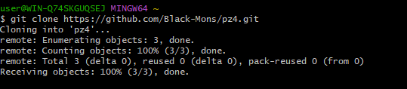

Вывод

В ходе выполнения практической работы №4 я на практике освоила базовые и продвинутые приёмы работы с системой контроля версий Git и платформой GitHub. Я научилась создавать приватные репозитории, работать с файлами различных форматов, создавать ветки для изолированной работы над задачами, а также освоила команду клонирования проектов на локальный компьютер. Кроме того, я научилась настраивать права доступа и организовывать совместную работу с другими пользователями. Все поставленные цели были достигнуты, задания выполнены в полном объеме.

